Назарова Ирина Петровна.
МОУ «СОШ№8» г. Саратов.
Учитель биологии.
Тема: Движение крови по сосудам. Регуляция кровоснабжения.
Тип урока: комбинированный.
Цель урока: изучить движение крови по сосудам, познакомиться с регуляцией кровоснабжения, сформировать умения измерять артериальное давление, пульс и скорость кровотока в сосудах ногтевого ложа.
Задачи урока:
1 .Образовательные – продолжить формирование знаний по кровеносной системе, изучить движение крови по сосудам, познакомиться с регуляцией кровоснабжения, раскрыть причины движения крови, сформировать знания об артериальном давлении, научиться измерять скорость кровотока в сосудах ногтевого ложа, подсчитывать пульс.
2. Воспитательные – воспитывать правильное отношение к окружающей действительности, продолжить формирование здорового образа жизни.
3. Развивающие – развивать мировоззренческие позиции при обращении к теме «Регуляция кровоснабжения», развивать умения правильно измерять артериальное давление и пульс, развивать способности правильно формулировать свои мысли в процессе изучения кровеносной системы.
Оборудование: мультимедийное оборудование и пособие «Биология. Человек. 8 класс», тонометр, линейки.
План урока.
№ | Этапы урока | Приемы и методы | Время(мин)
1 | Организационный момент | Словесные | 1
2 | Актуализация знаний | Письменная работа по выполнению теста, с дифференцированным заданием. Словесные. | 6
3 | Изучение нового материала | Словесные( рассказ, беседа), практические( выполнение лабор. работы), наглядные ( мультимедийное пособие). | 14
4 | Закрепление, тренировка, отработка умений. | Словесные, практические, наглядные, работа с книгой. | 8
5 | Повторение | Словесные, наглядные | 4
6 | Рефлексия | Словесные | 3
7 | Домашнее задание | Словесные | 2
8 | Конец урока | Словесные | 2

Домашнее задание: параграф 23, термины, сообщение по теме: «Нарушения артериального давления».
Ход урока.
№ этапа | Деятельность учителя |  | Деятельность ученика
1 | Сообщение темы, цели и задач урока (на доске записано). |  | Записывают в тетрадь тему, дату урока.
2  Т  Е  С  Т  И  Р  О  В  А  Н  И  Е | Раздает тесты по вариантам с дифференцированным заданием по теме «Строение и работа сердца».  Вариант 1. |  | В лабораторных тетрадях записывают дату, тему, свой вариант тестирования и выполняют его.  Вариант 2.
2  Т  Е  С  Т  И  Р  О  В  А  Н  И  Е | 1. Сердце человека:  А- трехкамерное, с венозной кровью в желудочке; Б- четырехкамерное, с неполной перегородкой между желудочками; В- трехкамерное, со смешанной кровью в желудочке; Г- четырехкамерное, с полной межжелудочковой перегородкой. |  | 1. О способности сердца к саморегуляции свидетельствует:  А- частота пульса, измеренная сразу после большой физической нагрузки; Б- пульс, измеренный до нагрузки; В- скорость возврата пульса к норме после нагрузки; Г- сравнение физических данных двух людей.
2  Т  Е  С  Т  И  Р  О  В  А  Н  И  Е | 2. Кровь в аорту поступает:  А- из правого желудочка сердца; Б- из левого предсердия; В- из левого желудочка сердца; Г – из правого предсердия. |  | 2. Открытие створчатых клапанов сердца происходит в момент:  А- сокращения желудочков; Б- сокращения предсердий; В- расслабления сердца; Г – перехода крови из левого желудочка в аорту.
2  Т  Е  С  Т  И  Р  О  В  А  Н  И  Е | 3. Размеры сердца человека равны:  А – размерам его кулака; Б- максимальным ударам сердца; В- размерам всех животных. |  | 3. Сердечный ритм задается:  А- левым предсердием; Б- правым предсердием; В- обоими предсердиями.
2  Т  Е  С  Т  И  Р  О  В  А  Н  И  Е | 4. Какую часть от сердечного цикла составляет пауза:  А- треть; Б- половину; В- четверть. |  | 4. Усиливает частоту сердечных сокращений:  А –парасимпатические нервы; Б- симпатические нервы; В- симпатические и парасимпатические.
2  Т  Е  С  Т  И  Р  О  В  А  Н  И  Е | 5.В левое предсердие впадают:  А – 3 легочные вены; Б- 2 легочные вены; В- 4 легочные вены. |  | 5. В среднем сердце человека сокращается:  А- 10000 раз в сутки; Б- 36000 раз в сутки; В- 16000 раз в сутки.
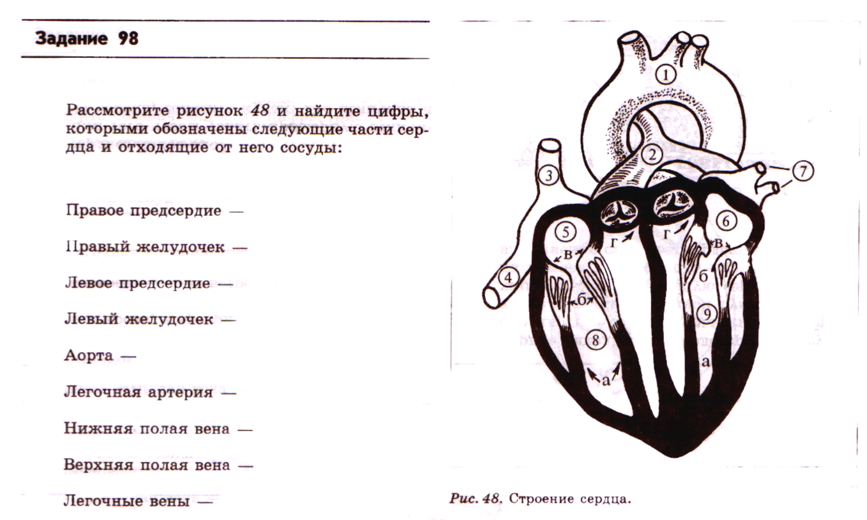
 |  | Раздает на парты ответы к тестам и заданию, обменяет тетради у учащихся, просит самих проверить правильность выполнения заданий карандашом( говорит критерий оценивания).  После проверки комментирует ответы. |  | Проверяют друг у друга правильность выполнения тестов и задания, затем возвращают тетради.  Знакомятся со своими результатами.
3  4 |  | Рассказ учителя:  Работа сердца является причиной движения крови, благодаря которой создается разность давления между началом и концом сосудистого русла Кровь движется из области высокого давления в область, где оно ниже. Самое высокое давление в аорте и легочных артериях, самое низкое – в нижней и верхней полых венах ,и в легочных венах. Поэтому кровь движется в направлении от артериальной системы сосудов к венозной.  Использует материалы с применением мультимедийного оборудования( «Соотношение скорости кровотока» , « Разность скорости движения крови по артериям и венам».)  Просит открыть 117 стр. учебника для выполнения лабораторной работы №8  ( а также обратить внимание на изображение на экране) по теме: « Измерение скорости кровотока в сосудах ногтевого ложа», прочитать и выполнить.  Определение скорости кровотока в сосудах ногтевого ложа большого пальца руки  - Измерьте длину ногтя от корня до прозрачной части, которую обычно срезают. Этим вы определили длину пути, которую должна пройти кровь от корня ногтя до конца ногтевого ложа.  - Определите время, за которое этот путь пройдет кровь. Выдавите кровь из сосудов ногтевого ложа, нажимая указательным пальцем на ноготь большого. Ноготь должен побелеть.  - Прекратите давить на ноготь большого пальца и подсчитайте, через сколько секунд он снова покраснеет. За это время кровь успевает заполнить сосуды ногтевого ложа.  - Узнайте скорость крови по формуле V = l / t , где V – скорость крови, l – длина пути, t – время.  Задает вопрос классу:  1.Какой результат у вас получился?  Рассказ учителя:  Артериальное давление. Особенность его в том, что оно не одинаково: чем дальше от сердца находится артериальный сосуд, тем давление в нем меньше, а также оно зависит от цикла сердечных сокращений.  Показывает материал.  Кровь перемещается к месту наименьшего давления. Величина артериального кровяного давления – показатель здоровья человека. По нему можно судить о работе сердца. У здорового человека при выталкивании крови из желудочков сердца оно составляет в плечевой артерии 120 мм рт. ст., а при их расслаблении 70 мм рт. ст. При заболеваниях сердца и сосудов величина артериального давления может сильно измениться. Обычно артериальное давление измеряют в плечевой артерии с помощью специального прибора (рис. 46).  - 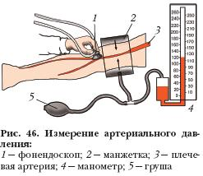  - Как и почему изменяется артериальное давление крови?  После сокращения желудочков, когда кровь поступила в аорту и артерии и полулунные клапаны закрылись, давление достигает наибольшей величины. Такое давление называют верхним, или систолическим, давлением. Затем оно начинает уменьшаться и в момент паузы сердца достигает минимальной величины. Это давление называют нижним, или диастолическим. Колебания давления должны изменяться в определенных границах.  Далее показывает « Измерение артериального давления с помощью прибора», « Измерение артериального давления в зависимости от физической нагрузки».  Учитель демонстрирует прибор для измерения давления – тонометр.  Просит двух учащихся продемонстрировать как правильно необходимо измерять давление.  Учитель обращает внимание на экран, где изображена формула:  - Давление мало зависит от пола, но зато изменяется с возрастом. Ученые опытным путем установили формулу, по которой каждый человек до 20 лет может рассчитать свое нормальное давление в состоянии покоя. (Людям старше этого возраста приходится применять другую формулу.)  - АД верхнее = 1,7 x возраст + 83.  - АД нижнее = 1,6 x возраст + 42.  - (АД – артериальное давление, возраст берется в целых годах.)  - Если вам, например, 15 лет, то верхнее давление равно 110, а нижнее 65 мм рт. ст. Обычно артериальное давление изображают в виде дроби, числитель которой указывает верхнее давление, знаменатель нижнее, т.е. в данном случае АД = ¹¹⁰/₆₅.  Задает вопрос классу:  Как называется артериальное давление верхнее, и нижнее ?  Рассказ учителя:  Пульс – толчкообразные колебания стенок артериальных сосудов, вызванные растяжением стенок аорты и поступлением в них крови из желудочка.  Показ материала.  При сокращении левого желудочка кровь с большой силой выбрасывается в аорту и растягивает ее стенки. При этом возникает волна колебаний, которая быстро распространяется по стенкам артерий. Ритмичные колебания стенок артерий называют пульсом.  В местах, где крупные артерии расположены близко к поверхности тела, пульс легко прощупывается, например на висках, по бокам шеи, у основания кисти руки. По пульсу легко определить количество сокращений сердца в минуту. Частота пульса (сердечных сокращений) позволяет судить о здоровье человека, о работе его сердца. Обычно пульс взрослого человека в спокойном состоянии равен 70 ударам в минуту. Пульс прощупывают на лучевой артерии, а если человек потерял сознание, то на артерии шеи, снабжающей кровью головной мозг  Учитель демонстрирует « Места, где можно прощупать пульс», « Измерение пульса».  Просит выполнить опыт, доказывающий, что пульс связан с колебаниями стенок артерий, а не с толчками, возникающими при движении крови ( стр. 118-119 учебника).  Задает вопрос классу:  Какой вывод можно сделать?  Дает задание для самостоятельной работы с учебником ( стр. 119-120 учебника), текст «Поддержание постоянства артериального давления, его нарушения», прочитать и ответить на вопросы:  1.Чем опасно повышение артериальное давление?  2. Что такое гипотония? |  | Слушают рассказ учителя.  Просматривают материал.  Открывают учебник, находят нужную страницу. Выполняют работу в тетрадях.  Отвечают на вопрос:  Результат 1-0,5 см/с, это в 50-100 раз меньше, чем в аорте, и в 25-50 раз меньше, чем в полых венах.  Слушают учителя, просматривают материал.  Внимательно наблюдают за демонстрацией.  Два ученика демонстрируют измерение давления.  Остальные учащиеся тоже измеряют артериальное давление, записывают в тетрадь, ( сравнивая с данной формулой).  Отвечают на вопрос:  Верхнее- систолическое, а нижнее – диастолическое.  Просматривают материал.  Открывают стр. в учебнике, где описан опыт, выполняют его.  Отвечают :  Пульсовая волна передается по стенке артерий и не зависит от наличия или отсутствия кровотока.  Находят заданный текст учебника, читают его.  Отвечают на вопросы:  1.Это приводит к заболеванию – гипертонии  2. Низкое давление.
5 |  | Показывает опыт А. Моссо( на экране), просит объяснить его.  Французский исследователь Моссо поместил человека на весы так, чтобы одна половина тела уравновешивала другую (рис. 48). После этого испытуемому предложили перемножить несколько двухзначных чисел, испытуемый задумался, и ... его голова стала опускаться вниз. Когда задача была решена и весы уравновесились, Моссо предложил лежащему на весах человеку пошевелить пальцами ног. Весы опустились в противоположную сторону, туда, где были ноги.  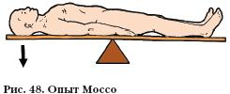  Учитель просит записать в словарь термины этого урока с доски.  Артериальное кровяное давление: верхнее (систолическое), нижнее (диастолическое). Гипертония. Гипотония. Инсульт. Инфаркт. Пульс. Частота пульса (сердечных сокращений). |  | Объясняют:  В организме человека постоянно происходит перераспределение крови: к одним органам ее поступает больше, к другим меньше. Если орган работает, то кровь к нему притекает усиленно, принося дополнительный кислород и питательные вещества. В то же время приток крови к неработающим органам уменьшается. Снабжение органов кровью зависит от их деятельности.  Записывают в словарь термины.
6 |  | Учитель спрашивает:  1.Для чего необходимо знать артериальное давление?  2.Что отражается на пульсовой волне?  3. Можете ли вы применить знания, полученные на уроке?  4. Что понравилось вам на уроке? |  | Отвечают:  1 .Это показатель здоровья человека.  2. Число и сила сердечных толчков.  3. Да. Мы можем теперь самостоятельно измерить артериальное давление, подсчитать свой пульс.  4. Понравилось использование мультимедийных пособий.
7 |  | Учитель комментирует домашнее задание. |  | Записывают в дневник д/з.
8 |  | Учитель подводит итог урока, выставляет оценки в дневники учащихся, с комментариями, напоминает, что за лабораторную работу оценки будут известны на следующем уроке. |  | Подают дневники на выставление оценок.

